Муниципальное общеобразовательное учреждение
«Основная общеобразовательная школа с.Жадовка»

Внеклассное мероприятие,
посвящённое Дню Победы.

« Живёт Победа в поколеньях»

Составила учитель
высшей квалификационной категории
Балакина Наталия Павловна

Тема: « Живёт Победа в поколеньях»

Цель: формирование гражданских качеств личности обучающихся.

Задачи :

- расширять познавательный интерес обучающихся к истории своей страны;

- развивать коммуникативные навыки обучающихся, творческие способности через музыкально-исполнительскую деятельность, художественное слово;

- воспитывать чувство патриотизма, уважение к прошлому своего народа, любовь к Отечеству, уважительное отношение к ветеранам Великой Отечественной войны.

Звучит как фон песня «Журавли». (сл. Р. Гамзатова, муз. Я. Френкеля.)

Ведущий :
Дорогие друзья! Мы родились и выросли в мирное время. Мы никогда не слышали воя сирен, извещающих о военной тревоге, не видели разрушенных фашистскими бомбами домов, не знаем, что такое нетопленое жилище и скудный военный паек. Нам трудно поверить, что человеческую жизнь оборвать так же просто, как утренний сон. Об окопах и траншеях мы можем судить только по кинофильмам да рассказам фронтовиков. Для нас война - история. Славной победе нашего народа в Великой Отечественной войне, мы посвящаем сегодняшнее поздравление…

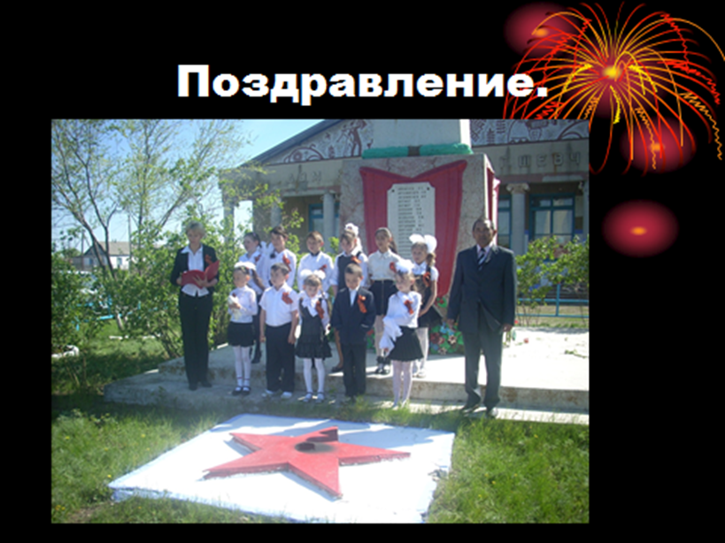
1-й ученик.
Этот день особенный, желанный.
Солнце светит ярко в вышине.
День Победы — праздник долгожданный
Отмечается у нас в стране.
2-й ученик.
Но особенно он дорог ветеранам,
Слезы радости и боли в их глазах.
Не зажить никак душевным ранам,
И дрожат цветы у них в руках.
Исполняется песня "Мы наследники Победы". (сл.Е.Зарицкой, муз.С.Ранда)
3-й ученик.
Носите ордена! Они вам за Победу,
За раны ваши честные даны,
Носите ордена! В них теплятся рассветы,
Что отстояли вы в окопах той войны.
Носите ордена и в праздники и в будни,
На кителях и модных пиджаках,
Носите ордена, чтоб видели вас люди,
Вас, вынесших войну на собственных плечах.

Ведущий:

Пускай назад история листает
Страницы легендарные свои.
И память, через годы пролетая,
Ведет опять в походы и бои.
Со славной даты 9 мая 1945 года прошло уже много времени, но мы знаем и помним имя победителя — народ, многие сыны и дочери которого отдали свои жизни за великую землю свою.

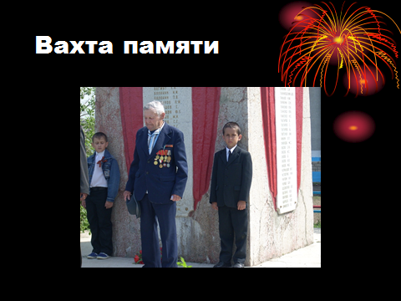
4-й ученик.
Сегодня будет день воспоминаний
И в сердце тесно от высоких слов.
Сегодня будет день напоминаний
О подвиге и доблести отцов.
Звучит запись " Священная война " (В.Лебедев – Кумач).
Ведущий:
Нарушив мирную жизнь, внезапно, без объявления войны, фашистская Германия 22 июня 1941 года напала на нашу страну.
5-й ученик.
Грустные ивы склонились к пруду,
Месяц плывет над рекой,
Там, у границы, стоял на посту
Ночью боец молодой.
Черные тени в тумане росли,
Туча на небе темна,
Первый снаряд разорвался вдали —
Так началась война.

Ведущий
Женщина и война... Оба эти слова женского рода, но как же они несовместимы... Женщина и война... В мир приходит женщина, чтоб свечу зажечь.

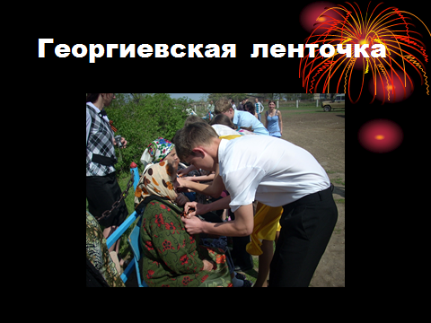

6-й ученик. В мир приходит женщина, чтоб очаг беречь
В мир приходит женщина, чтоб любимой быть.
В мир приходит женщина, чтоб дитя родить.
В мир приходит женщина, чтоб цветам цвести.
В мир приходит женщина, чтобы мир спасти.

Ведущий:
Женщинам грозных сороковых довелось спасать мир.
У каждой из них была своя дорога на фронт, но цель одна — защищать Родину.
Женщины отгремевшей войны... Трудно найти слова, достойные того подвига, что они совершили. Судьбы их не измерить привычной мерой, и жить им вечно — в благодарной памяти народной, в цветах, весеннем сиянии березок, в первых шагах детей по той земле, которую они отстояли.

7-й ученик.

Если хочешь узнать о войне
И о майской победной весне,
Попроси солдатскую мать
Письма сына ее почитать.
Письмо 1.
8-й ученик.
На страницах застыли года.
Двадцать два ему будет всегда.
"Мама, я здоров и живой..."
А наутро последний бой.
Мои братья и сестры родные,
Завтра снова я в бой иду
За Отчизну свою, за Россию,
Что попала в лихую беду.
Соберу свое мужество, силу,
Буду немцев без жалости бить,
Чтобы вам ничего не грозило,
Чтоб могли вы учиться и жить.
Письмо 2.

9-й ученик.

Дорогие мои родные!
Ночь. Дрожит огонек свечи.
Вспоминаю уже не впервые,
Как вы спите на теплой печи.
В нашей маленькой старой избушке,
Что в глухих затерялась лесах,
Вспоминаю я поле речушку,
Вновь и вновь вспоминаю вас.

10-й ученик.

И вот уже у стен Рейхстага
Ожесточенный бой кипит,
Советских воинов отвага
В последней схватке победит.
И над фашистскою столицей,
Пронзая синеву насквозь,
Как вестник славы, вольной птицей,
Победы знамя вознеслось.

Ведущий:
Путь к победе был очень долгим, 1418 дней и ночей. И вот уже наш народ отмечает (...) годовщину победы над фашистской Германией.

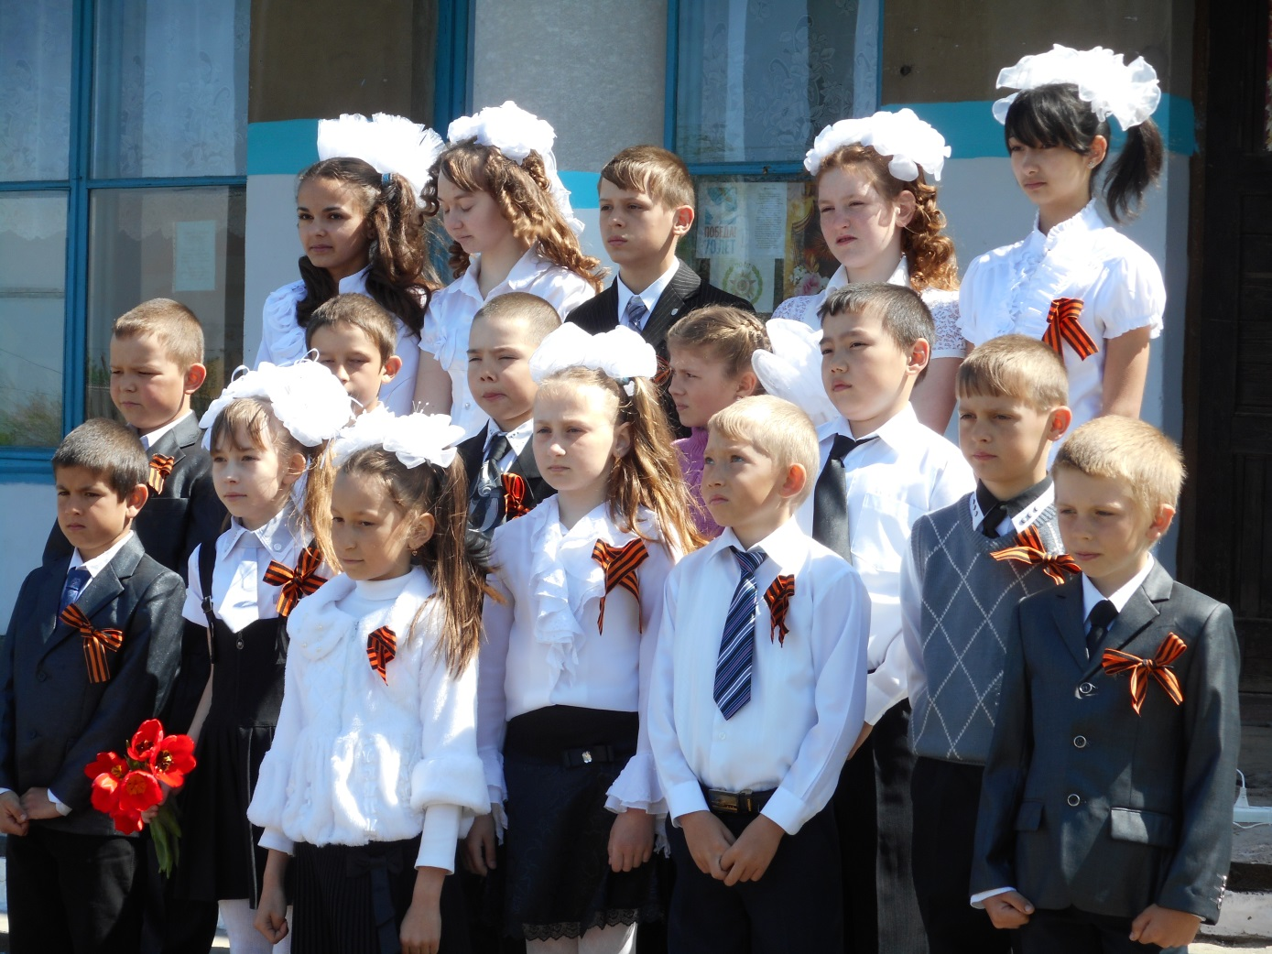
11-й ученик.
Когда это будет, не знаю.
В тени белоствольных берез
Победу девятого мая
Отпразднуют люди без слез...
Подымут победные марши
Армейские трубы страны
И выедет к армии маршал,
Не видевший этой войны.

12-й ученик.

Солнце Родины любимой озаряет все вокруг
И взлетает белокрылый голубь мира с наших рук —
Ты лети, лети по свету, голубь наш, из края в край,
Слово мира и привета всем народам передай.
Мир герои отстояли, помнить их мы поклялись,
Пролетая в синей дали к обелиску опустись.
Чтобы взрывы не закрыли небо черной пеленой,
Голубок наш белокрылый, облети весь шар земной.

13-й ученик.

Мир — это главное слово на свете.
Мир очень нужен нашей планете!
Мир нужен детям!
Мир нужен взрослым!
Мир! Мир! Мир!

Ученица выпускает белого голубя.Исполняется песня «Пусть всегда будет солнце» (сл. Л.Ошанина, муз. А Островского)

